**常州市新北区新桥街道中心幼儿园——新龙中一班**

**2023.10.17**

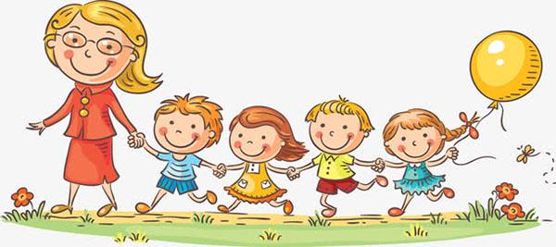

**第一篇章**

**来 园 篇**

今日来园幼儿26人，4人请假。早点我们吃了牛奶、核桃仁和各类小饼干，小朋友们都表示很好吃，都吃的光光的~

|  |  |  |
| --- | --- | --- |
| **C:/Users/Administrator/Desktop/照片/IMG_8734.JPGIMG_8734** | **C:/Users/Administrator/Desktop/照片/IMG_8735.JPGIMG_8735** | **C:/Users/Administrator/Desktop/照片/IMG_8736.JPGIMG_8736** |

**★第二篇章**

** 集 体 活 动 篇 **

科学《大熊猫》是一节知识类的科学活动。大熊猫是一种哺乳动物，体型肥硕似熊、丰腴富态，头圆尾短，头部和身体毛色黑白相间分明。大熊猫的皮肤厚，具有标志性的内八字的行走方式，也有锋利的爪子，长期生活于密密的竹林里，视觉极不发达；且是一种喜湿性动物，不惧寒湿，从不冬眠。大熊猫主食竹子，也嗜爱饮水，每天除去一半进食的时间，剩下的一半时间多数便是在睡梦中度过。本次活动主要通过图片、视频等帮助幼儿了解大熊猫的外形特征、生活习性等，从而萌发关心、爱护大熊猫的情感。

|  |  |  |
| --- | --- | --- |
| **C:/Users/Administrator/Desktop/照片/IMG_8737.JPGIMG_8737** | **C:/Users/Administrator/Desktop/照片/IMG_8738.JPGIMG_8738** | **C:/Users/Administrator/Desktop/照片/IMG_8739.JPGIMG_8739** |

**★第三篇章**

** 区域活动 篇 **

|  |  |  |
| --- | --- | --- |
| **C:/Users/Administrator/Desktop/照片/IMG_8744.JPGIMG_8744** | **C:/Users/Administrator/Desktop/照片/IMG_8745.JPGIMG_8745** | **C:/Users/Administrator/Desktop/照片/IMG_8746.JPGIMG_8746** |
| **C:/Users/Administrator/Desktop/照片/IMG_8747.JPGIMG_8747** | **C:/Users/Administrator/Desktop/照片/IMG_8749.JPGIMG_8749** | **C:/Users/Administrator/Desktop/照片/IMG_8750.JPGIMG_8750** |

**★第四篇章**

** 午 餐  篇 **

1.午餐情况

今天午饭吃的是藜麦饭、红烧狮子头、包菜炒胡萝卜丝、番茄鸡蛋汤。其中**高远，李成蹊，丁昕辰，陆乐珺、邱宇淏、朱宇乐，彭钰韩，孙念，蒋清竹，蔡梦恬，尹乐岩，陈博宣，孙屹然，张熙隽、裴家骏、祁文晞、陈沐清，李天佑，李承锴、万明玥、张徐恺、王子航**饭菜全部自主吃完了，很棒哦。

**邵锦宸**喂完**，单熙桐、林伯筱**剩了些饭菜**、卢乐琪**吃饭过慢，倒掉一些。

|  |  |  |
| --- | --- | --- |
| **C:/Users/Administrator/Desktop/照片/IMG_8751.JPGIMG_8751** | **C:/Users/Administrator/Desktop/照片/IMG_8752.JPGIMG_8752** | **C:/Users/Administrator/Desktop/照片/IMG_8753.JPGIMG_8753** |

2.午睡情况

今天大多数小朋友都自主入睡，**单熙桐**没有睡觉哦！

**★第五篇章**

** 户 外 活 动 篇 **

**中班混班游戏，鼓励幼儿尝试去别的区域进行户外游戏。**

|  |  |  |
| --- | --- | --- |
| **C:/Users/Administrator/Desktop/照片/IMG_8727.JPGIMG_8727** | **C:/Users/Administrator/Desktop/照片/IMG_8728.JPGIMG_8728** | **C:/Users/Administrator/Desktop/照片/IMG_8729.JPGIMG_8729** |
| **C:/Users/Administrator/Desktop/照片/IMG_8731.JPGIMG_8731** | **C:/Users/Administrator/Desktop/照片/IMG_8732.JPGIMG_8732** | **C:/Users/Administrator/Desktop/照片/IMG_8733.JPGIMG_8733** |

**★第六篇章**

** 家 园 联 系 篇 **

1. 请及时完成安全平台作业！
2. 请帮助孩子及时修剪指甲，防止细菌滋生和抓伤小朋友。